Лабораторная работа №1
Богдановский Илья

1. [ОС] Работа в ОС, использование файловой системы, прав доступа, исполнение файлов.

1.1 Создание папок
sudo mkdir /usr/local/folder_max
sudo mkdir /usr/local/folder_min

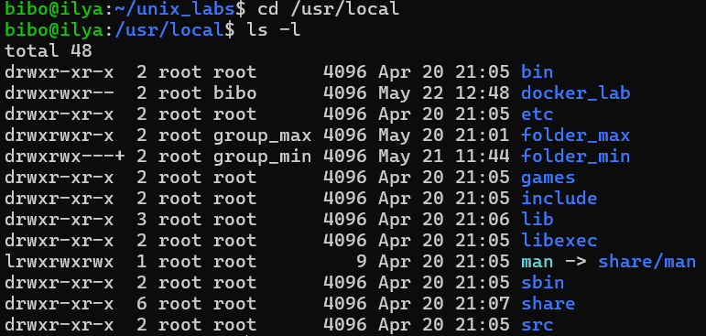

1.2 Создание групп
sudo groupadd group_max
sudo groupadd group_min

getent group

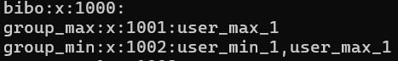

1.3 Создание пользователей
sudo useradd -m -aG group_max user_max_1
sudo useradd -m -aG group_min user_min_1
sudo passwd user_max_1
sudo passwd user_min_1

getent passwd

1.4 Задание прав доступа
sudo chown :group_max /usr/local/folder_max
sudo chown :group_min /usr/local/folder_min
sudo chmod 770 /usr/local/folder_max
sudo chmod 770 /usr/local/folder_min

setfacl -m g:group_max:rwx /usr/local/folder_min

ls -ld /usr/local/folder_max
ls -ld /usr/local/folder_min

1.5 Скрипт folder_max => folder_max
nano date_here.sh
#!/bin/bash
date >> output.log

su - user_max_1
./date_here.sh
cat output.log

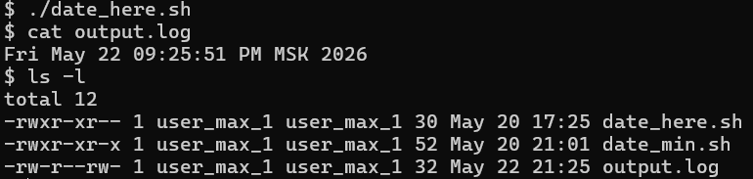

1.6 Скрипт в folder_max => folder_min
nano date_min.sh
#!/bin/bash
date >> /usr/local/folder_min/output.log
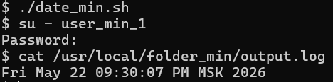
1.7 Скрипт в folder_max => folder_min (исполняем за user_min_1)
chmod 755 /usr/local/folder_max/date_min.sh

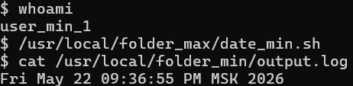

1.8 Скрипт в folder_min => folder_max (исполняем за user_min_1)
nano date_max.sh
#!/bin/bash
date >> /usr/local/folder_max/output.log

chmod 646 /usr/local/folder_max/output.log

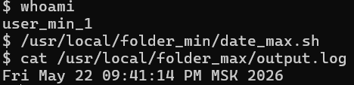

1.9 Вывод прав доступа

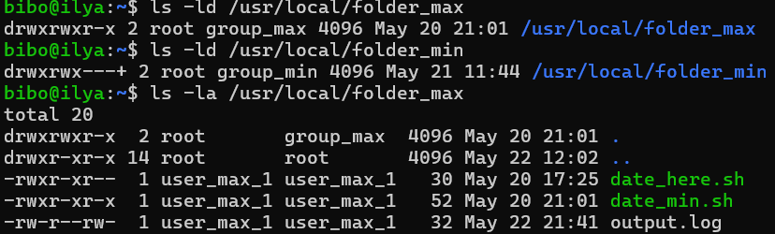
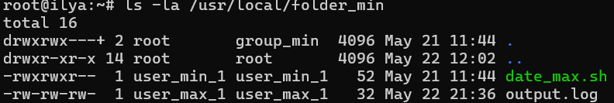

2. [КОНТЕЙНЕР] docker build / run / ps / images

2.1 Создаем папку и копируем скрипт
mkdir /usr/local/docker_lab
cp date_here.sh /usr/local/docker_lab

2.2 Собираем образ
nano Dockerfile
FROM ubuntu:22.04

ENV DEBIAN_FRONTEND=noninteractive

RUN apt-get update && apt-get install -y nano

WORKDIR /scripts

COPY date_here.sh /scripts/

CMD ["/bin/bash"]

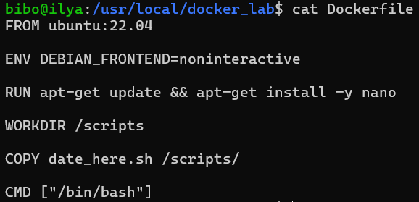

docker build -t image_lab .

2.3 Запуск образа

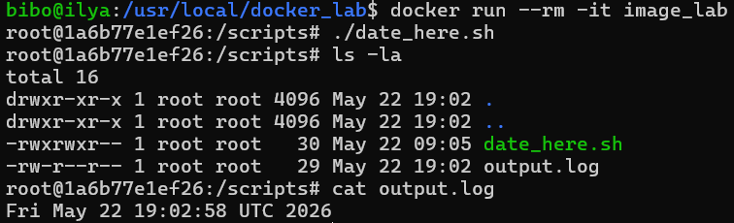

2.4 Вывод пользователей

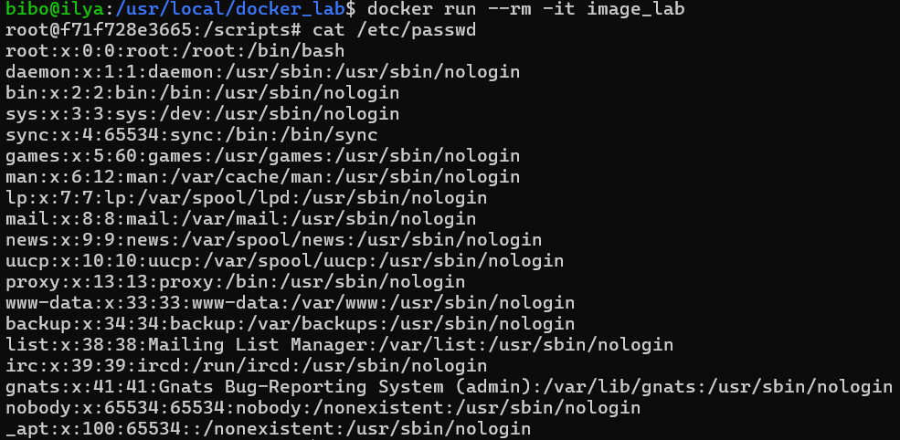

3. [GIT] GitHub / GitLab, в котором будут содержаться все выполненные ЛР

3.2 Структура репозитория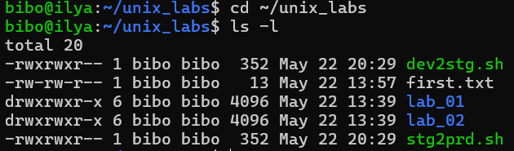
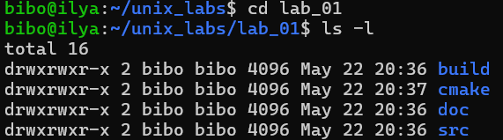

3.3 Создание веток

git checkout -b dev
git checkout -b stg
git checkout -b prd

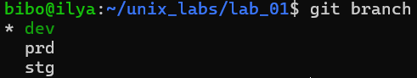

3.4 Скрипт dev2stg

nano dev2stg.sh
#!/bin/bash
CURRENT_BRANCH=$(git branch --show-current)

git checkout stg
git pull origin stg
git merge dev -m "Merge dev into stg"

TAG_NAME="stg-$(date +'%Y-%m-%d_%H-%M-%S')"
git tag -a "$TAG_NAME" -m "Staging deployment $TAG_NAME"

git push origin stg
git push origin "$TAG_NAME"

git checkout "$CURRENT_BRANCH"

echo "dev2stg DONE. Tag: $TAG_NAME"

3.5 Скрипт stg2prd
nano stg2prd.sh
#!/bin/bash
CURRENT_BRANCH=$(git branch --show-current)

git checkout prd
git pull origin prd
git merge stg -m "Merge stg into prd"

TAG_NAME="prd-$(date +'%Y-%m-%d_%H-%M-%S')"
git tag -a "$TAG_NAME" -m "Staging deployment $TAG_NAME"

git push origin prd
git push origin "$TAG_NAME"

git checkout "$CURRENT_BRANCH"

echo "stg2prd DONE. Tag: $TAG_NAME”

4. [SAVE] Сохранение пунктов 1-3 в репозиторий

git push origin dev

./dev2stg.sh
./stg2prd.sh

git checkout prd
git pull origin prd
git tag -a "lab_01-final" -m "Lab 01 completed"
git push origin lab_01-final
git checkout dev

